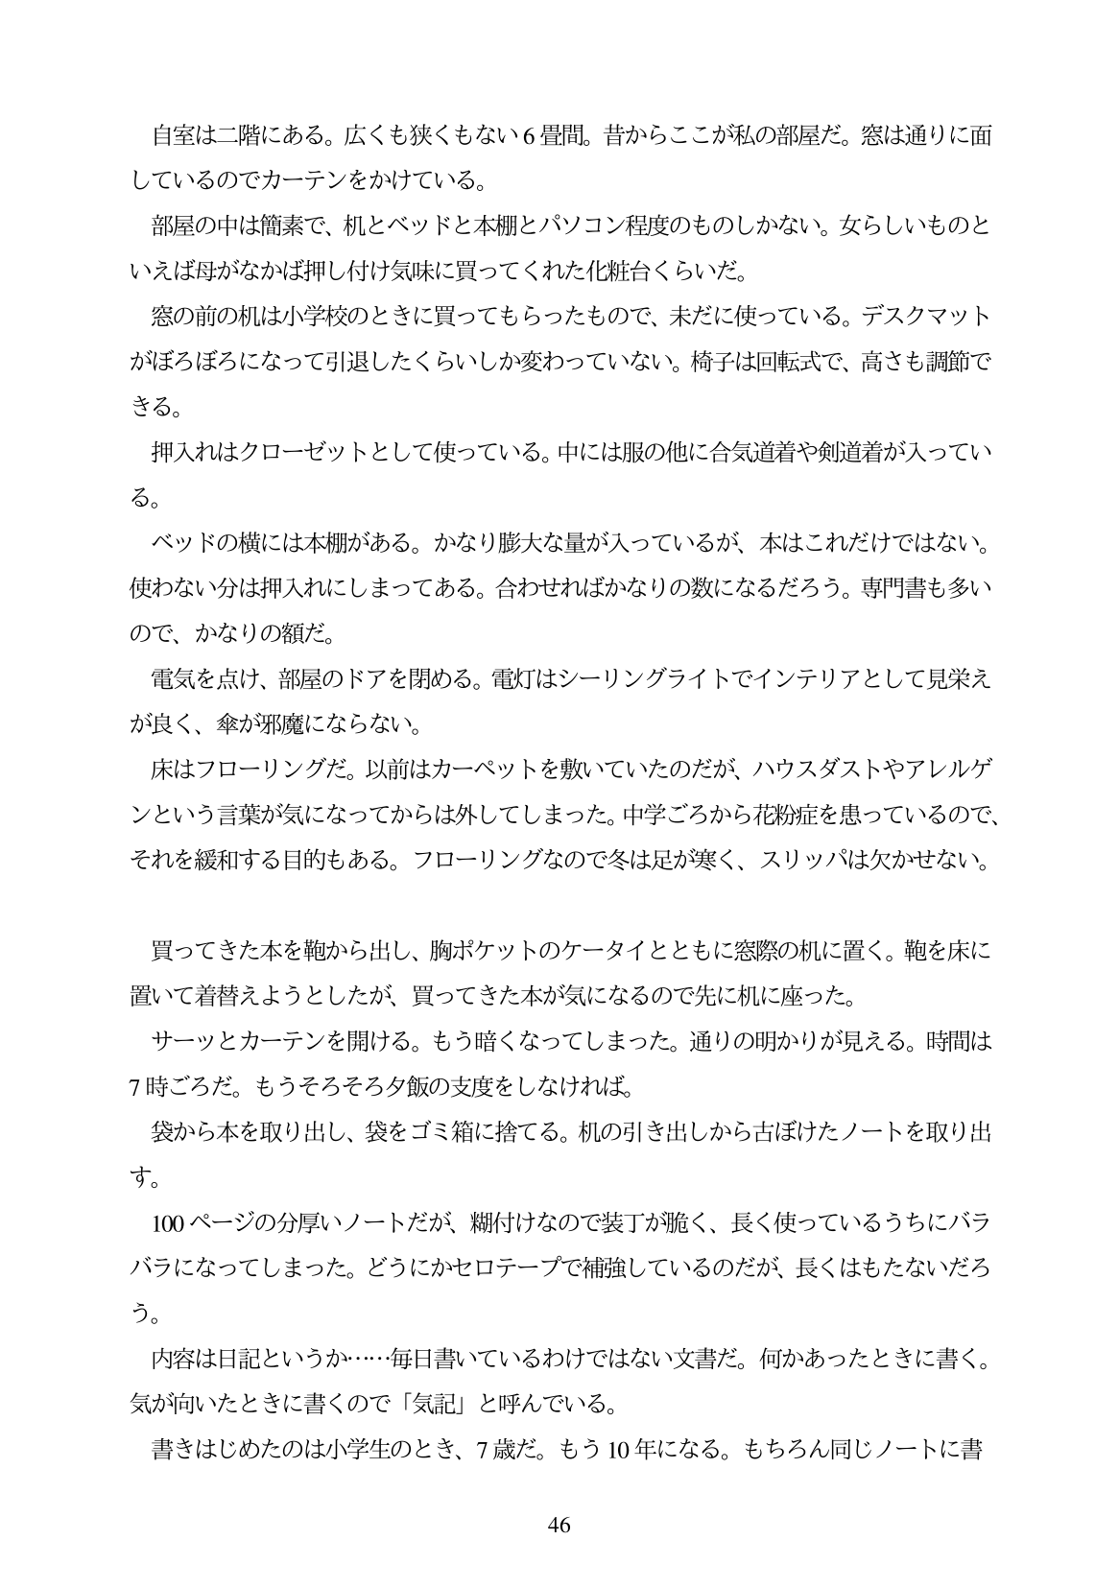

自室は二階にある。広くも狭くもない6畳間。昔からここが私の部屋だ。窓は通りに面 しているのでカーテンをかけている。

部屋の中は簡素で、机とベッドと本棚とパソコン程度のものしかない。女らしいものと いえば母がなかば押し付け気味に買ってくれた化粧台くらいだ。

窓の前の机は小学校のときに買ってもらったもので、未だに使っている。デスクマット がぼろぼろになって引退したくらいしか変わっていない。椅子は回転式で、高さも調節で

口

きる。 押入れはクローゼットとして使っている。中には服の他に合気道着や剣道着が入ってい る。

ベッドの横には本棚がある。かなり膨大な量が入っているが、本はこれだけではない。 使わない分は押入れにしまってある。合わせればかなりの数になるだろう。専門書も多い ので、かなりの額だ。

電気を点け、部屋のドアを閉める。電灯はシーリングライトでインテリアとして見栄え が良く、傘が邪魔にならない。

床はフローリングだ。以前はカーペットを敷いていたのだが、ハウスダストやアレルゲ ンという言葉が気になってからは外してしまった。中学ごろから花粉症を患っているので、 それを緩和する目的もある。フローリングなので冬は足が寒く、スリッパは欠かせない。

買ってきた本を鞭から出し、胸ポケットのケータイとともに窓際の机に置く。鞭を床に 置いて着替えようとしたが、買ってきた本が気になるので先に机に座った。 サーッとカーテンを開ける。もう暗くなってしまった。通りの明かりが見える。時間は 7時ごろだ。もうそろそろ夕飯の支度をしなければ。 袋から本を取り出し、袋をゴミ箱に捨てる。机の引き出しから古ぼけたノートを取り出 す。 100ページの分厚いノートだが、糖付けなので装丁が脆く、長く使っているうちにバラ バラになってしまった。どうにかセロテープで補強しているのだが、長くはもたないだろ う。 内容は日記というか...毎日書いているわけではない文書だ。何かあつたときに書く。 気が向いたときに書くので「気記」と呼んでいる。 書きはじめたのは小学生のとき、7歳だ。もう10年になる。もちろん同じノートに書

**46**